Βαθαίνει η κρίση στη Βορειοελλαδική οικονομία, όπως αποτυπώνεται στη μέτρηση του δείκτη Northern Greece Business Index 500 ( NGBI 500, www.ngbi500.gr ) για το μήνα Δεκέμβριο 2009, καθώς η σύγκριση με τον περασμένο μήνα, τον Νοέμβριο, καταδεικνύει πως η κατάσταση των επιχειρήσεων οδηγείται από το κακό στο χειρότερο.
Το αποτέλεσμα είναι πως ο δείκτης, που ήδη βρίσκεται σε αρνητικό έδαφος από τον Νοέμβριο (-11,6 μονάδες), τώρα πέφτει ακόμη χαμηλότερα και «βυθίζεται» στις -12 μονάδες, ήτοι στο χαμηλότερο σημείο του τελευταίου τριμήνου.
Οι επιχειρήσεις κρίνουν πλέον σε μεγαλύτερο ποσοστό, ήτοι κατά 35% (32% τον Νοέμβριο και 27% τον Οκτώβριο) ότι η κατάσταση τους δεν είναι καλή, ενώ έχει μικρύνει ακόμη περισσότερο το ποσοστό όσων απαντούν πως δεν έχουν ιδιαίτερα προβλήματα (15% τον Δεκέμβριο, 16% τον Νοέμβριο και 27% τον Οκτώβριο).
Μεγάλη απαισιοδοξία αναδύεται και από τις απαντήσεις για την κατάσταση των επιχειρήσεων τους επόμενους έξι μήνες. Στο πλαίσιο αυτό σταδιακά διογκώνεται το ποσοστό όσων θεωρούν ότι η κατάσταση τους θα είναι κακή, καθώς πλέον ανέρχονται ποσοστιαία σε 33%, έναντι 28% τον Νοέμβριο και 16% τον Οκτώβριο.
Μεταβολή υφίσταται και στο ποσοστό όσων βλέπουν στασιμότητα, οι οποίοι συρρικνώθηκαν στο 42% τον Δεκέμβριο, έναντι 52% τον Νοέμβριο. Έτσι οι δύο παραπάνω διακυμάνσεις για την κατάσταση των επιχειρήσεων το επόμενο εξάμηνο, κρίνονται ως πιο σημαντικές, σε σχέση με το γεγονός ότι αυξάνεται από το 21% στο 25% το ποσοστό όσων διαβλέπουν καλύτερες ημέρες.
Απογοητευτική είναι η εικόνα και στο πεδίο της απασχόλησης, όπου μειώνονται, έστω και οριακά, οι επιχειρήσεις, που τον επόμενο μήνα σχεδιάζουν να προσλάβουν προσωπικό, ενώ αυξάνεται πολύ περισσότερο η προοπτική των απολύσεων (στο 19% των επιχειρήσεων τον Δεκέμβριο από 15% τον Νοέμβριο).
Στο ερώτημα, που αφορά στον τζίρο, που πέτυχαν οι επιχειρήσεις μεταξύ Νοεμβρίου και Δεκεμβρίου 2009 και εάν αυτός κινήθηκε θετικά, αρνητικά ή παρέμεινε ο ίδιος, καταγράφεται εντυπωσιακή διεύρυνση όσων δηλώνουν πως οι πωλήσεις τους συρρικνώθηκαν. Έτσι το σχετικό ποσοστό φτάνει στο 45%, έναντι 35% τον Νοέμβριο και όπως αποδεικνύεται από τα αναλυτικά δεδομένα του NGBI 500 Δεκεμβρίου 2009, πολλές από τις επιχειρήσεις, που δήλωναν στασιμότητα στον κύκλο εργασιών, τώρα πλέον υπογραμμίζουν πως ο τζίρος τους βαίνει μειούμενος.
Επομένως η αρνητική εικόνα δεν μπορεί να ανατραπεί από την μικρή άνοδο στο ποσοστό των επιχειρήσεων, που απάντησαν πως ο τζίρος τους αυξήθηκε.
Αναλύοντας τα αποτέλεσμα του NGBI 500 Δεκεμβρίου 2009 κατά κλάδο, συμπεραίνεται ότι οι εμπορικές και οι μεικτές επιχειρήσεις παρουσιάζουν τις χειρότερες επιδόσεις, όσον αφορά στην κατάσταση τους, με τις υπηρεσίες να βρίσκονται σε καλύτερη μοίρα.
Οι εμπορικές απαντούν με το εντυπωσιακά χαμηλό ποσοστό του 6% ότι τους επόμενους έξι μήνες η κατάσταση τους θα είναι καλύτερη, σε ανάλογη δυσμενή θέση βρίσκονται και οι μεικτές, ενώ και πάλι τις καλύτερες προοπτικές καταγράφουν οι υπηρεσίες.
Οι μεικτές επιχειρήσεις είναι αυτές που θα προχωρήσουν και στις περισσότερες απολύσεις τον επόμενο μήνα, ενώ τη μεγαλύτερη ποσοστιαία απάντηση όσον αφορά στη διατήρηση του υφιστάμενου προσωπικού τους δίνουν οι εμπορικές.
Οι εταιρίες παροχής υπηρεσιών, οι οποίες συνολικά φαίνεται ότι αντιστέκονται καλύτερα στην οικονομική κρίση, ιδιαίτερα στην γεωγραφική περιοχή της Βόρειας Ελλάδας, είναι και αυτές που μεταξύ Νοεμβρίου-Δεκεμβρίου εμφάνισαν και τη μεγαλύτερη αύξηση τζίρου, σε σχέση με τις μεταποιητικές-βιομηχανικές, τις εμπορικές και τις μεικτές.
Οι στατιστικές μετρήσεις του δείκτη NGBI 500 διεξάγονται από την εταιρία δημοσκοπήσεων-ερευνών INTERVIEW, ενώ τα αποτελέσματα του Δεκεμβρίου 2009 σχολιάζει στο www.ngbi500.gr ο επιχειρηματίας και αναπληρωτής γραμματέας παραγωγικών τομέων της ΝΔ, κ. Στράτος Σιμόπουλος.
Να σημειωθεί ότι τα αποτελέσματα των μετρήσεων του δείκτη NGBI 500 Δεκεμβρίου 2009 ανακοινώθηκαν στις 7 Ιανουαρίου, εξαιτίας της εορτής των Θεοφανείων, ενώ η μέτρηση για τον δείκτη του Ιανουαρίου 2010 θα γίνει γνωστή κανονικά στις 5 Φεβρουαρίου 2010.

Πως κρίνετε την κατάσταση της επιχείρησης σας;
Πως κρίνετε την κατάσταση της επιχείρησης σας; | Σύνολο | Ανά κατηγορία επιχείρησης
Πως κρίνετε την κατάσταση της επιχείρησης σας; | Σύνολο | Μεταποιητική | Εμπορική | Υπηρεσιών | Μεικτή
Πως κρίνετε την κατάσταση της επιχείρησης σας; | Σύνολο | Βιομηχανική | Εμπορική | Υπηρεσιών | Μεικτή
Καλή | 15% | 7% | 17% | 47% | 8%
Ικανοποιητική | 50% | 58% | 33% | 35% | 48%
Κακή | 35% | 35% | 50% | 18% | 44%

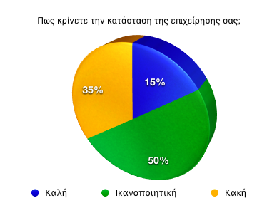

Για τους επόμενους έξι μήνες, περιμένετε η κατάσταση στην επιχείρηση σας να είναι:
 | Σύνολο | Ανά κατηγορία επιχείρησης
 | Σύνολο | Μεταποιητική | Εμπορική | Υπηρεσιών | Μεικτή
 | Σύνολο | Βιομηχανική | Εμπορική | Υπηρεσιών | Μεικτή
Καλύτερη | 25% | 28% | 6% | 35% | 20%
Η ίδια | 42% | 37% | 61% | 47% | 40%
Χειρότερη | 33% | 35% | 33% | 18% | 40%

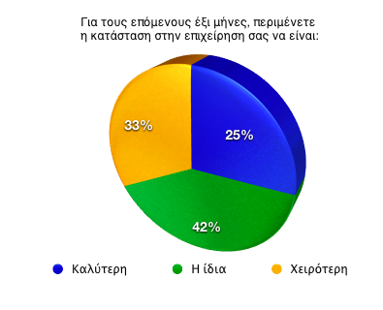

Για τον μήνα που ακολουθεί, σχεδιάζετε να:
Για τον μήνα που ακολουθεί, σχεδιάζετε να: | Σύνολο | Ανά κατηγορία επιχείρησης
Για τον μήνα που ακολουθεί, σχεδιάζετε να: | Σύνολο | Μεταποιητική | Εμπορική | Υπηρεσιών |  | Μεικτή
Για τον μήνα που ακολουθεί, σχεδιάζετε να: | Σύνολο | Βιομηχανική | Εμπορική
Προσλάβετε προσωπικό | 11% | 11% | 10% | 15% |  | 11%
Απολύσετε προσωπικό | 19% | 18% | 12% | 15% |  | 28%
Διατηρήσετε προσωπικό | 70% | 71% | 78% | 70% |  | 61%
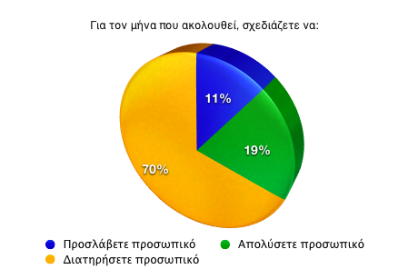

Σε σχέση με τον προηγούμενο μήνα, ο τζίρος της επιχείρησης σας :
 | Σύνολο | Ανά κατηγορία επιχείρησης
 | Σύνολο | Μεταποιητική | Εμπορική | Υπηρεσιών | Μεικτή
 | Σύνολο | Βιομηχανική | Εμπορική | Υπηρεσιών | Μεικτή
Αυξήθηκε | 24% | 26% | 24% | 29% | 24%
Μειώθηκε | 45% | 47% | 48% | 36% | 40%
Παρέμεινε ο ίδιος | 31% | 27% | 28% | 35% | 36%

